**Hash-Based Index**

Profesor Heider Sanchez

**P1. Static Hash – Numero Primo:**

Una estrategia para disminuir la probabilidad del overflow page es usando un numero primo de buckets ($M$) que cumpla lo siguiente:

Función hash: $h\left(k\right)=k mod M$

En donde: $M ≥ \left\lceil \left(n/fb\right)*(1+d)\right\rceil$**, $n$** es el numero de registros, $fb$ es el factor de bloque y $d$ es el factor de corrección que significa el espacio libre en el archivo.

Por ejemplo: si $n=20, fb=4, d=0.1$; entonces $⌈(20/4)*(1+0.1)⌉=6$. Por lo que el siguiente número primo seria $M=7$.

Muestre el estado final del archivo tanto para M=6 y M=7. Verifique si se reduce la cantidad de colisiones.

|  |  |  |
| --- | --- | --- |
| **0** |  |  |
| **1** |  |  |
| **2** |  |  |
| **3** |  |  |
| **4** |  |  |
| **5** |  |  |

|  |  |
| --- | --- |
| **0** |  |
| **1** |  |
| **2** |  |
| **3** |  |
| **4** |  |
| **5** |  |
| **6** |  |

M=6 M=7

Keys

2,3,5

7,11,17

18,19,23

28,29,31

36,37,40

41,46,53

60,61

**P2. Desbordamiento encadenado.**

Una alternativa para el control de colisiones de páginas en el archivo es el desbordamiento encadenado, el cual consiste en mantener un puntero al siguiente bucket colisionado, similar a como se muestra en la siguiente imagen (M = 6):

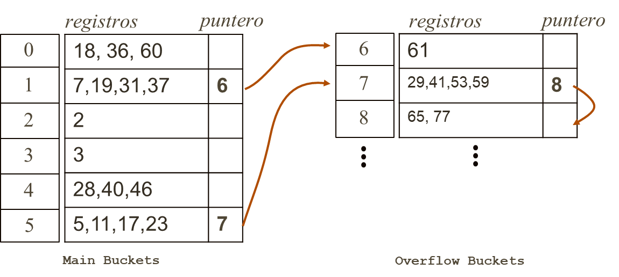

Diseñe la estructura del bucket en C++ con soporte al desbordamiento encadenado. Luego diseñe los siguientes algoritmos:

1. Algoritmo de inserción de un registro.
2. Algoritmo de búsqueda de un registro.

**P3. Hash Dinámico (Idea de construcción 1):**

Con el fin de optimizar el espacio que ocupa el Hash Index sin crear entradas innecesarias, es haciendo lo siguiente:

* La profundidad global siempre se mantiene fija como un parámetro de capacidad del sistema (e.g. D=8, D=16, D=32).
* Empezar el hash index con dos entradas 0 y 1.
* Para insertar un nuevo registro se debe hacer una búsqueda “secuencial” en el hash index para localizar la entrada que coincide con el sufijo de menor tamaño del key.
* Cuando se desborde un bucket hacer el Split, y agregar al índice la nueva entrada referenciando al siguiente bucket creado.

Aplicar esta idea a la siguiente secuencia de registros a insertar:

Keys

23, 2, 4, 5, 9, 35, 8,13, 16, 1, 20, 65, 40, 73, 74

Considere como profundidad global de tres bits $(D=3)$ y un factor de bloque de 3 registros $(fb=3)$. Ilustre paso a paso el proceso de spliting, es decir, cada vez que se genera un nuevo bucket.

|  |  |  |
| --- | --- | --- |
| key | HASH | BIN |
| 23 | 7 | 111 |
| 2 | 2 | 010 |
| 4 | 4 | 100 |
| 5 | 5 | 101 |
| 8 | 0 | 000 |
| 9 | 1 | 001 |
| 35 | 3 | 011 |
| 13 | 5 | 101 |
| 16 | 0 | 000 |
| 1 | 1 | 001 |
| 20 | 4 | 100 |
| 65 | 1 | 001 |
| 40 | 0 | 000 |
| 73 | 1 | 001 |
| 74 | 2 | 010 |

Paso 1:

|  |  |
| --- | --- |
| Index.dat | Data.dat |
| |  |  | | --- | --- | | 0 | 0 | | 1 | 1 | | |  |  |  | | --- | --- | --- | | 0 | 2, 4, 8 | -1 |      |  |  |  | | --- | --- | --- | | 1 | 23, 5, 9, 35 | -1 | |

Paso 2:

|  |  |
| --- | --- |
| Index.dat | Data.dat |
| |  |  | | --- | --- | | 0 | 0 | | 01 | 1 | | 11 | 2 | | |  |  |  | | --- | --- | --- | | 0 | 2, 4, 8, 16 | -1 |      |  |  |  | | --- | --- | --- | | 1 | 5, 9, 13 | -1 |  |  |  |  | | --- | --- | --- | | 2 | 23, 35 | -1 |   . |

Paso 3:

**P3. Hash Dinámico (Idea de construcción 2):**

Resolver el caso anterior con un árbol digital: mantener el directorio en forma de árbol binario en donde los nodos hojas guardan los punteros a los buckets en el data file.

* El algoritmo inicia con dos buckets (0 y 1),
* Para ubicar un registro en su respectivo bucket se toma los d-primeros dígitos del hash (d hace referencia al nivel del árbol).
* Cuando un bucket se desborda, se procede a crear dos nodos hijos incrementando el nivel de bits (01 -> 010,011).

